Resolución del Pleno del Instituto de Transparencia, Acceso a la Información Pública y Protección de Datos Personales del Estado de México y Municipios, con domicilio en Metepec, Estado de México, de fecha trece de diciembre de dos mil veintitrés.

Visto el expediente relativo al recurso de revisión 05044/INFOEM/IP/RR/2023, interpuesto XXXXXXX XXXXXX XXXXXXX en lo sucesivo se le denominará la persona RECURRENTE, en contra de la respuesta a su solicitud de información con número de folio 00474/CUAUTIZC/IP/2023, por parte del Ayuntamiento de Cuautitlán Izcalli en lo sucesivo el SUJETO OBLIGADO; se procede a dictar la presente resolución, con base en los siguientes:

- A N T E C E D E N T E S:

  - Solicitud de acceso a la información. Con fecha siete de agosto de dos mil veintitrés, la parte RECURRENTE formuló solicitud de acceso a información pública al SUJETO OBLIGADO a través del Sistema de Acceso a la Información Mexiquense, en adelante SAIMEX, requiriéndole lo siguiente:

“costos de la celebración de los 100 años de cuatitlan izcalli, de todo lo que se llevo acabo desde el pástel, el templete, la musica, el concierto de yair es decir todos los procesos con las respectivas facturas asi como el acta de cabildo que aprovo esa contratación de los impuestos de los habitantes de este municipio”.

Modalidad elegida para la entrega de la información: a través del Sistema de Acceso a la Información Mexiquense.

- Respuesta. Con fecha veintiocho de agosto de dos mil veintitrés, el SUJETO OBLIGADO envió su respuesta a la solicitud de acceso a la información a través del SAIMEX, la cual versa como sigue:

En respuesta a la solicitud recibida, nos permitimos hacer de su conocimiento que con fundamento en el artículo 53, Fracciones: II, V y VI de la Ley de Transparencia y Acceso a la Información Pública del Estado de México y Municipios, le contestamos que:
Por medio del presente y con fundamento en los artículos 3, 11, 40, 41, 46, 53 fracciones II, V y VI y demás relativos y aplicables de la Ley de Transparencia y Acceso a la Información Pública del Estado de México y Municipios, así como el numeral TREINTA Y OCHO inciso d), de sus Lineamientos para la recepción, trámite y resolución de las solicitudes de acceso a la información, así como de los Recursos de Revisión que deberán de observar los Sujetos Obligados por la Ley de Transparencia y Acceso a la Información Pública del Estado de México y Municipios; ANEXO EL OFICIO DE RESPUESTA QUE A SU SOLICITUD LE ENTREGA LA (1)DIRECCIÓN DE ADMINISTRACIÓN, (2) TESORERÍA MUNICIPAL 1 “Con fundamento en lo dispuesto por los artículos 6 de la Constitución Política de los Estados Unidos Mexicanos; 5 de la Constitución Política del Estado Libre y Soberano de México ; 3 fracción XLI, 12, 23 fracción IV, 24 fracción XI y 25 de la Ley de Transparencia y Acceso a la Información Pública del Estado de México y sus Municipios; 47 fracción III y 48 del Reglamento de Organización Interna de la Administración Pública del Municipio de Cuautitlán Izcalli, Estado de México (2022-2024); 3 fracción V, 14 y 18 del Reglamento Interno de la Dirección de Administración del Municipio de Cuautitlán Izcalli, Estado de México y en relación a la solicitud de información citada al rubro, turnada a través del Sistema de Acceso a la Información Mexiquense, consistente en: “costos de la celebración de los 100 años de cuatitlan izcalli, de todo lo que se llevo acabo desde el pástel, el templete, la musica, el concierto de yair es decir todos los procesos con las respectivas facturas asi como el acta de cabildo que aprovo esa contratación de los impuestos de los habitantes de este municipio. ”(SIC) Al respecto, adjunto copia simple del MEMORÁNDUM/SRM036/2023 suscrito por la Subdirección de Recursos Materiales, a través del cual informa dentro del ámbito de competencia, que después de haber realizado la revisión y verificación física y electrónica de la información y soporte documental que obra en los archivos de la misma, no se cuenta con registro de solicitud, ni se ha generado, poseído o administrado documento alguno relacionado con la celebración de los 100 años de Cuautitlán Izcalli. En atención a lo antes expuesto, se advierte que no se ha generado documentación respecto a lo solicitado, por lo que la Subdirección de Recursos Materiales adscrita a la Dirección de Administración, se encuentra imposibilitada jurídica y materialmente para emitir pronunciamiento al respecto. Siendo aplicable, lo dispuesto por el criterio de interpretación 07/17 emitido por el Instituto Nacional de Transparencia (INAI): CRITERIO DE INTERPRETACIÓN INAI 07/17: Casos en los que no es necesario que el Comité de Transparencia confirme formalmente la inexistencia de la información. La Ley General de Transparencia y Acceso a la Información Pública y la Ley Federal de Transparencia y Acceso a la Información Pública establecen el procedimiento que deben seguir los sujetos obligados cuando la información solicitada no se encuentre en sus archivos; el cual implica, entre otras cosas, que el Comité de Transparencia confirme la inexistencia manifestada por las áreas competentes que hubiesen realizado la búsqueda de la información. No obstante lo anterior, en aquellos casos en que no se advierta obligación alguna de los sujetos obligados para contar con la información, derivado del análisis a la normativa aplicable a la materia de la solicitud; y además no se tengan elementos de convicción que permitan suponer que ésta debe obrar en sus archivos, no será necesario que el Comité de Transparencia emita una resolución que confirme la inexistencia de la información. “(SIC) 2 “Reciba un cordial saludo de quien suscribe, por este medio, en atención a la solicitud de información con número de folio 0474/CUAUTIZC/IP/2023, recibida a través de la plataforma SAIMEX que a la letra se transcribe: “costos de la celebración de los 100 años de cuatitlan izcalli, de todo lo que se llevo acabo desde el pástel, el templete, la musica, el concierto de yair es decir todos los procesos con las respectivas facturas asi como el acta de cabildo que aprovo esa contratación de los impuestos de los habitantes de este municipio. “(SIC) Sobre la particular y con fundamento en los artículos 11,12 segundos párrafos de la ley de Transparencia y Acceso a la información del Estado de México y Municipios (LTAIPEMyM), de conformidad con las facultades y atribuciones normativas de esta Tesorería Municipal establecidas en el artículo 32 del Reglamento de Organización Interna de la Administración Pública del Municipio de Cuautitlán Izcalli, Estado de México. (2022-2024) y una vez realizada una búsqueda exhaustiva y razonada de la información que los archivos de esta Tesorería Municipal, le informo que a la fecha no se ha generado información relacionada a facturas de la “celebración de los 100 años de Cuautitlán Izcalli” No omito mencionar que, de conformidad con el artículo 12 segundo párrafo de la Ley de Transparencia local: “Los sujetos obligados sólo proporcionarán la información pública que se les requiera y que obre en sus archivos y en el estado en que ésta se encuentre. La obligación de proporcionar información no comprende el procesamiento de la misma, ni el presentarla conforme al interés del solicitante; no estarán obligados a generarla, resumirla, efectuar cálculos o practicar investigaciones”. Siendo aplicable, lo dispuesto por el criterio el criterio de interpretación 07/17 emitido por el Instituto Nacional de Transparencia (INAI): CRITERIO DE INTERPRETACIÓN INAI 07/17: Casos en los que no es necesario que el Comité de Transparencia confirme formalmente la inexistencia de la información. La Ley General de Transparencia y Acceso a la Información Pública y la Ley Federal de Transparencia y Acceso a la Información Pública establecen el procedimiento que deben seguir los sujetos obligados cuando la información solicitada no se encuentre en sus archivos; el cual implica, entre otras cosas, que el Comité de Transparencia confirme la inexistencia manifestada por las áreas competentes que hubiesen realizado la búsqueda de la información. No obstante lo anterior, en aquellos casos en que no se advierta obligación alguna de los sujetos obligados para contar con la información, derivado del análisis a la normativa aplicable a la materia de la solicitud; y además no se tengan elementos de convicción que permitan suponer que ésta debe obrar en sus archivos, no será necesario que el Comité de Transparencia emita una resolución que confirme la inexistencia de la información. (sic) Sin más por el momento quedo de usted. “(SIC)

Del mismo modo, el Sujeto Obligado adjuntó a su respuesta lo siguiente:

- Oficio de fecha diez de agosto de dos mil veintitrés, signado por el Director de Administración, mediante el cual informa que derivado de una búsqueda exhaustiva de la información, no se ha generado, poseído o administrado documento que se relacione con la celebración de los 100 años de Cuautitlán Izcalli.
- Oficio de fecha nueve de agosto de dos mil veintitrés, signado por el Subdirector de Recursos Materiales, mediante el cual informa que, no se cuenta con registro de información relacionada con la celebración de los 100 años de Cuautitlán Izcalli.
- Oficio de fecha veinticinco de agosto de dos mil veintitrés, suscrito por el área de Tesorería Municipal, mediante el cual informa que derivado de una búsqueda exhaustiva de la información, a la fecha de la solicitud no se ha generado información relacionada con las facturas de la celebración de los “100 años de Cuautitlán Izcalli”

- Interposición del recurso de revisión. Inconforme con la respuesta del SUJETO OBLIGADO, la persona RECURRENTE interpuso recurso de revisión a través del Sistema de Acceso a la Información Mexiquense en fecha veintinueve de agosto de dos mil veintitrés, a través del cual expresó lo siguiente:

Acto impugnado. “respuesta”

Motivos de inconformidad. “de forma dolosa y engañosa y en complicidad de la responsable de transparencia de nuestra municipio mostrando su incompetencia, valida y no entrega la documentación acaso las luces y el concierto de yairt fue gratis? entonces se devio anexar el documento firmado de donación que avala la participación de dicho cantante en la que realizaria su participación de forma gratuita, se ratitica inconformidad y se de vista al pleno del infoem y a la contraloria de ese ayuntamiento para la responsablidad que aplique.”.

- Turno. De conformidad con el artículo 185, fracción I de la Ley de Transparencia y Acceso a la Información Pública del Estado de México y Municipios, el recurso de revisión número 05044/INFOEM/IP/RR/2022, se turnó por el sistema electrónico del Instituto de Transparencia, Acceso a la Información Pública y Protección de Datos Personales del Estado de México y Municipios, a la Comisionada Guadalupe Ramírez Peña, para su análisis, estudio, elaboración del proyecto y presentación ante el Pleno de este Instituto.

- Admisión del recurso de revisión: En fecha uno de septiembre de dos mil veintitrés, la Comisionada Ponente admitió a trámite el recurso de revisión que ahora se resuelve, dando un plazo máximo de siete días hábiles para que las partes manifestaran lo que a su derecho resultara conveniente, ofrecieran pruebas, formularan alegatos y el SUJETO OBLIGADO presentara su informe justificado.

- Manifestaciones: En fecha doce de septiembre de dos mil veintitrés, el SUJETO OBLIGADO rindió su informe justificado, al tenor de lo siguiente:

- Oficio de fecha uno de septiembre de dos mil veintitrés, signado por la Coordinación de Transparencia, mediante el cual solicita al Director de Administración de atención al recurso de revisión.
- Oficio de fecha siete de septiembre de dos mil veintitrés, signado por el Director de Administración, mediante el cual informa que la Subdirección de Recursos Materiales advierte que no se ha llevado a cabo un evento relacionado con la celebración de los 100 años de Cuautitlán Izcalli, toda vez que, la erección del municipio fue el veintitrés de junio de 1973.
Asimismo, señaló que, el evento al que se presentó el artista fue por motivo de la Celebración del 50 Aniversario del Municipio, por lo que, con la finalidad de dar cumplimiento a las obligaciones comunes, se remiten las siguientes ligas electrónicas:

- Resultados de procedimientos de licitación pública e invitación a cuando menos tres personas.
https://www.ipomex.org.mx/ipo3/lgt/indice/CUAUTITLANIZCALLI/art_92_xxix_a/5.web Registro: 001
- Resultados de procedimientos de adjudicación directa realizados.
https://www.ipomex.org.mx/ipo3/lgt/indice/CUAUTITLANIZCALL/art_92_xxix_b/5.web Registros: 001, 002, 003, 004, 005 y 007

Documentos que se hicieron del conocimiento de la parte Recurrente el seis de diciembre de dos mil veintitrés.

La parte Recurrente no realizó manifestaciones.

- Ampliación del plazo. En fecha seis de diciembre de dos mil veintitrés, con fundamento en el artículo 181, párrafo tercero de la Ley de Transparencia y Acceso a la Información Pública del Estado de México y Municipios, se acordó la ampliación del plazo para su resolución.

Este organismo garante no pasa por alto justificar, que el plazo para emitir la resolución en el presente asunto encuentra justificación en el alto número de recursos de revisión recibidos dentro del año dos mil veintidós, que, en comparación con los recibidos el año dos mil veintiuno, se incrementó aproximadamente un 300%, circunstancia atípica que ha rebasado las capacidades técnicas y humanas del personal encargado de la proyección de las resoluciones a dichos medios de impugnación.

Por ello, es menester precisar que, si bien se ha excedido el plazo para resolver el presente medio de impugnación, de conformidad con la ley de la materia, el plazo para emitir la resolución se encuentra justificado en los elementos para medir la razonabilidad de asuntos conforme a los parámetros establecidos por diversos órganos jurisdiccionales federales, aplicables también en procedimientos análogos, como el que nos ocupa.

Así, en términos de lo que establecen los artículos 8.1 y 25 de la Convención Americana sobre Derechos Humanos, los recursos deben ser sencillos y resolverse en el menor tiempo posible, tomando en consideración la dilación total del procedimiento; esto es, en un plazo razonable.

En ese sentido, el legislador fijó los términos procesales en las leyes, de manera general, sin que pudiera prever la variada gama de casos que son resueltos por los órganos jurisdiccionales o cuasi jurisdiccionales, tanto por la complejidad de los hechos, como por el número de casos que conocen.

Por ello, excepcionalmente, si un asunto es resuelto con posterioridad a los plazos señalados por la norma debe analizarse la razonabilidad del tiempo necesario para su resolución, atentos a los siguientes criterios:

- Complejidad del Asunto: La complejidad de la prueba, la pluralidad de sujetos procesales, el tiempo transcurrido, las características y contexto del recurso.

- Actividad Procesal del interesado. Acciones u omisiones del interesado.

- Conducta de la Autoridad: Las Acciones u omisiones realizadas en el procedimiento. Así como si la autoridad actuó con la debida diligencia.

- La afectación generada en la situación jurídica de la persona involucrada en el proceso: Violación a sus derechos humanos.

De modo que, cuando se trate de un asunto excepcional, por alguna o todas las características mencionadas; o bien, cuando el ingreso de asuntos al órgano jurisdiccional o cuasi jurisdiccional respectivo supere notoriamente al que podría considerarse normal, debe concluirse que es una excluyente de responsabilidad en relación con la actuación del funcionario, como ha acontecido en el caso que nos ocupa.

Argumento que encuentra sustento en la jurisprudencia P./J. 32/92 emitida por el Pleno de la Suprema Corte de Justicia de la Nación de rubro “TÉRMINOS PROCESALES. PARA DETERMINAR SI UN FUNCIONARIO JUDICIAL ACTUÓ INDEBIDAMENTE POR NO RESPETARLOS SE DEBE ATENDER AL PRESUPUESTO QUE CONSIDERÓ EL LEGISLADOR AL FIJARLOS Y LAS CARACTERÍSTICAS DEL CASO.”, visible en la Gaceta del Seminario Judicial de la Federación con el registro digital 205635.

Razones por las cuales cabe concluir que, la resolución al recurso de revisión se solventa hasta esta fecha, debido a que existe una excesiva carga de trabajo en desproporción a la capacidad de los recursos materiales y humanos con que cuenta este Instituto para atender la enorme demanda de usuarios que acuden para que se les garantice su Derecho de acceso a la información Pública y Protección de Datos Personales, aunado a la complejidad de los hechos a los que se refieren, así como al volumen del expediente, la extensión de los escritos y pruebas aportadas y desahogadas por las partes; lo que impide la tramitación de los recursos dentro de los términos legales previamente establecidos por la Ley, por tratarse de causas de fuerza mayor.

Al respecto, también son de considerar los criterios sostenidos por el Cuarto Tribunal Colegiado en Materia Administrativa del Primer Circuito, cuyos rubros y datos de identificación son los siguientes:

“PLAZO RAZONABLE PARA RESOLVER. DIMENSIÓN Y EFECTOS DE ESTE CONCEPTO CUANDO SE ADUCE EXCESIVA CARGA DE TRABAJO.” consultable en el Seminario Judicial de la Federación y su gaceta, con el registro digital 2002351.

“PLAZO RAZONABLE PARA RESOLVER. CONCEPTO Y ELEMENTOS QUE LO INTEGRAN A LA LUZ DEL DERECHO INTERNACIONAL DE LOS DERECHOS HUMANOS.”, visible en el Seminario Judicial de la Federación y su gaceta, con el registro digital 2002350.

Por ello, este organismo garante comprometido con la tutela de los derechos humanos confiados, señala que este exceso de plazo legal para resolver el presente asunto, resulta de carácter excepcional.

- Cierre de instrucción. El catorce de diciembre de dos mil veintitrés, la Comisionada Ponente determinó el cierre de instrucción en términos de la fracción VI del artículo 185 de la Ley de Transparencia y Acceso a la Información Pública del Estado de México y Municipios.

En razón de que fue debidamente sustanciado el expediente electrónico y no existe diligencia pendiente de desahogo, se emite la Resolución que conforme a Derecho proceda, de acuerdo con los siguientes:

- C O N S I D E R A N D O:

Primero. Competencia. El Instituto de Transparencia, Acceso a la Información Pública y Protección de Datos Personales del Estado de México y Municipios, es competente para conocer y resolver el presente recurso de revisión interpuesto por la parte recurrente, conforme a lo dispuesto en los artículos 6, apartado A de la Constitución Política de los Estados Unidos Mexicanos; 5, párrafos trigésimo segundo, trigésimo tercero y trigésimo cuarto, fracciones IV y V de la Constitución Política del Estado Libre y Soberano de México; 1, 2, fracción II; 13, 29, 36, fracciones I y II; 176, 178, 179, 181 párrafo tercero y 185 de la Ley Transparencia y Acceso a la Información Pública del Estado de México y Municipios; 9, fracciones I y XXIII y 11 del Reglamento Interior del Instituto de Transparencia, Acceso a la Información Pública y Protección de Datos Personales del Estado de México y Municipios.

Segundo. Oportunidad y Procedibilidad del Recurso de Revisión. Previo al estudio del fondo del asunto, se procede a analizar los requisitos de oportunidad y procedibilidad que debe reunir el recurso de revisión interpuesto, previstos en los artículos 178 y 180 de la Ley de Transparencia y Acceso a la Información Pública del Estado de México y Municipios.

El recurso de revisión fue interpuesto dentro del plazo de quince días hábiles, previsto en el artículo 178 de la Ley de Transparencia y Acceso a la Información Pública del Estado de México y Municipios, ya que el SUJETO OBLIGADO proporcionó su respuesta a la solicitud de información el veintiocho de agosto de dos mil veintitrés, y la persona RECURRENTE presentó su recurso de revisión el veintinueve de agosto de dos mil veintitrés; esto es al siguiente día hábil siguiente en que tuvo conocimiento de la respuesta.

Al mismo tiempo, tras la revisión del formato de interposición del recurso, se concluye en la acreditación plena de todos y cada uno de los elementos formales exigidos por el artículo 180 de la Ley de Transparencia y Acceso a la Información Pública del Estado de México y Municipios, toda vez que fue ingresado a través del SAIMEX.

Asimismo, resulta procedente la interposición del recurso de revisión al rubro anotado, toda vez que se actualiza las hipótesis previstas en el artículo 179, fracción I de la ley de la materia, que a la letra dice:

“Artículo 179. El recurso de revisión es un medio de protección que la Ley otorga a los particulares, para hacer valer su derecho de acceso a la información pública, y procederá en contra de las siguientes causas:
…
I. La negativa de entrega de la información;
…”

Tercero. Materia de Revisión: De las constancias que integran el expediente electrónico se advierte que el tema sobre el que este Instituto se pronunciará será en determinar si se actualiza la fracción I del artículo 179 de la Ley de Transparencia y Acceso a la Información Pública del Estado de México y Municipios.

Cuarto. Estudio de fondo del asunto. Es conveniente analizar si la respuesta del Sujeto Obligado cumple con los requisitos y procedimientos del derecho de acceso a la información pública, en atención a que en la Ley de Transparencia y Acceso a la Información Pública del Estado de México y Municipios en su artículo 4, que dice que toda la información generada, obtenida, adquirida, transformada, administrada o en posesión de los sujetos obligados es pública y accesible de manera permanente a cualquier persona, privilegiando el principio de máxima publicidad, como así lo establece dicha determinación, que a continuación se transcribe para un mejor entendimiento:

“Artículo 4. El derecho humano de acceso a la información pública es la prerrogativa de las personas para buscar, difundir, investigar, recabar, recibir y solicitar información pública, sin necesidad de acreditar personalidad ni interés jurídico.
Toda la información generada, obtenida, adquirida, transformada, administrada o en posesión de los sujetos obligados es pública y accesible de manera permanente a cualquier persona, en los términos y condiciones que se establezcan en los tratados internacionales de los que el Estado mexicano sea parte, en la Ley General, la presente Ley y demás disposiciones de la materia, privilegiando el principio de máxima publicidad de la información. Solo podrá ser clasificada excepcionalmente Ley de Transparencia y Acceso a la Información Pública del Estado de México y Municipios 29 como reservada temporalmente por razones de interés público, en los términos de las causas legítimas y estrictamente necesarias previstas por esta Ley.
Los sujetos obligados deben poner en práctica, políticas y programas de acceso a la información que se apeguen a criterios de publicidad, veracidad, oportunidad, precisión y suficiencia en beneficio de los solicitantes.”

Esto es, que los Sujetos Obligados tiene la obligación o deber de atender las solicitudes de acceso a la información pública que se les hagan de su conocimiento y proporcionar la información pública que obren en su poder conforme el estado que se encuentra y no hacer un procesamiento de la misma, ni presentarla conforme al interés del solicitante; como así lo establece el artículo 12 de la Ley de Transparencia y Acceso a la Información Pública del Estado de México y Municipios, que a la letra dice:

“Artículo 12.- Quienes generen, recopilen, administren, manejen, procesen, archiven o conserven información pública serán responsables de la misma en los términos de las disposiciones jurídicas aplicables.
Los sujetos obligados sólo proporcionarán la información pública que se les requiera y que obre en sus archivos y en el estado en que ésta se encuentre. La obligación de proporcionar información no comprende el procesamiento de la misma, ni el presentarla conforme al interés del solicitante; no estarán obligados a generarla, resumirla, efectuar cálculos o practicar investigaciones.”

Es decir, que todo sujeto obligado que genere, recopile, administre, procese, archive, posea o conserven, son responsables de la misma teniendo a su vez la obligación de proporcionar la información que se les requiera sin necesidad de resumirla, efectuar procedimientos para obtenerla, calcular y practicar investigaciones; en otras palabras, que los Sujetos Obligados sólo se concretarán a proporcionar la información solicitada que tengan en su poder en el estado que se encuentran, sin necesidad de concretarse al interés o términos específicos del solicitante.

Sirve de apoyo a lo anterior, el criterio 03-17, expuesto por el Instituto Nacional de Transparencia, Acceso a la Información y Protección de Datos Personales, que dice:

“No existe obligación de elaborar documentos ad hoc para atender las solicitudes de acceso a la información. Los artículos 129 de la Ley General de Transparencia y Acceso a la Información Pública y 130, párrafo cuarto, de la Ley Federal de Transparencia y Acceso a la Información Pública, señalan que los sujetos obligados deberán otorgar acceso a los documentos que se encuentren en sus archivos o que estén obligados a documentar, de acuerdo con sus facultades, competencias o funciones, conforme a las características físicas de la información o del lugar donde se encuentre. Por lo anterior, los sujetos obligados deben garantizar el derecho de acceso a la información del particular, proporcionando la información con la que cuentan en el formato en que la misma obre en sus archivos; sin necesidad de elaborar documentos ad hoc para atender las solicitudes de información”.

En esa tesitura, el artículo 24 en su último párrafo de la Ley de la Materia, dispone que los Sujetos Obligados sólo proporcionarán la información pública que generen, administren o posean en el ejercicio de sus atribuciones; por consiguiente, la información pública se encuentra a disposición de cualquier persona, lo que implica que es deber de los Sujetos Obligados, garantizar el Derecho de Acceso a la Información Pública.

Siempre y cuando no se trate de información reservada o clasificada, que difundirla pondría en riesgo la seguridad jurídica y física del titular de la información, debiendo tener audacia los Sujetos Obligados para cuidar esta información a través del acuerdo clasificatorio del comité de transparencia y la versión pública que emita el servidor público habilitado de cada Sujeto Obligado; como así se establece en la Ley de Transparencia y Acceso a la Información Pública del Estado de México y Municipios.

En conclusión, el derecho de acceso a la información pública, consiste en que la información solicitada conste en un documento en cualquiera de sus formas, a saber: expedientes, reportes, estudios, actas, resoluciones, oficios, correspondencia, acuerdos, directivas, directrices, circulares, contratos, convenios, instructivos, notas, memorandos, estadísticas o bien, cualquier otro registro que documente el ejercicio de las facultades, funciones y competencias de los Sujetos Obligados; los que, podrán estar en cualquier medio, sea escrito, impreso, sonoro, visual, electrónico, informático u holográfico de conformidad con el artículo 3, fracción XI de la Ley de la materia, el cual señala lo siguiente:

“Artículo 3. Para los efectos de la presente Ley se entenderá por:
…
XI. Documento: Los expedientes, reportes, estudios, actas, resoluciones, oficios, correspondencia, acuerdos, directivas, directrices, circulares, contratos, convenios, instructivos, notas, memorandos, estadísticas o bien, cualquier otro registro que documente el ejercicio de las facultades, funciones y competencias de los sujetos obligados, sus servidores públicos e integrantes, sin importar su fuente o fecha de elaboración. Los documentos podrán estar en cualquier medio, sea escrito, impreso, sonoro, visual, electrónico, informático u holográfico…”

Siendo aplicable, el Criterio de interpretación en el orden administrativo número 0002-11, emitido por Acuerdo del Pleno del Instituto de Transparencia y Acceso a la Información Pública del Estado de México y Municipios; publicado en el Periódico Oficial del Gobierno del Estado Libre y Soberano de México “Gaceta del Gobierno”, el diecinueve de octubre de dos mil once, cuyo rubro y texto refieren lo siguiente:

“CRITERIO 0002-11. INFORMACIÓN PÚBLICA, CONCEPTO DE, EN MATERIA DE TRANSPARENCIA. INTERPRETACIÓN SISTEMÁTICA DE LOS ARTÍCULOS 2°, FRACCIÓN V, XV, Y XVI, 3°, 4°, 11 Y 41. De conformidad con los artículos antes referidos, el derecho de acceso a la información pública, se define en cuanto a su alcance y resultado material, el acceso a los archivos, registros y documentos públicos, administrados, generados o en posesión de los órganos u organismos públicos, en virtud del ejercicio de sus funciones de derecho público, sin importar su fuente, soporte o fecha de elaboración.
En consecuencia el acceso a la información se refiere a que se cumplan cualquiera de los siguientes tres supuestos:
1) Que se trate de información registrada en cualquier soporte documental, que en ejercicio de las atribuciones conferidas, sea generada por los Sujetos Obligados;
2) Que se trate de información registrada en cualquier soporte documental, que en ejercicio de las atribuciones conferidas, sea administrada por los Sujetos Obligados, y
3) Que se trate de información registrada en cualquier soporte documental, que en ejercicio de las atribuciones conferidas, se encuentre en posesión de los Sujetos Obligados.”

Dicho lo anterior, resulta necesario recordar que la pretensión de la persona Solicitante, es obtener:

- Documento donde consten los costos de la Celebración de los 100 años de Cuatitlán Izcalli; pastel, el templete, la música, el concierto de Yair, es decir, de todos los procesos con las respectivas facturas, así como el acta de cabildo que aprobó esa contratación.

El Sujeto Obligado, en respuesta refirió que se remitía la respuesta suscrita por la Subdirectora de Recursos Materiales quien informó que derivado de una búsqueda exhaustiva de la información, no se ha generado, poseído o administrado documento que se relacione con la celebración de los 100 años de Cuautitlán Izcalli, asimismo, la Tesorería Municipal, informó que derivado de una búsqueda exhaustiva de la información, a la fecha de la solicitud no se ha generado información relacionada con las facturas de la celebración de los “100 años de Cuautitlán Izcalli”

Derivado de ello, la persona Solicitante, a través del Recurso de Revisión se inconformó medularmente por la falta de entrega de la información solicitada.

Dicho esto, se procede a contextualizar la información solicitada, la cual se encuentra relacionada con procedimientos de contratación y comprobación de los gastos, por lo que, de conformidad con lo que establecen los artículos 26 y 27 de la Ley de Contratación Pública del Estado de México y Municipios, las adquisiciones, arrendamientos y servicios se adjudicarán a través de licitaciones públicas mediante convocatoria pública o bien, a través de las excepciones a dicho procedimiento, como se observa a continuación:

LEY DE CONTRATACIÓN PÚBLICA DEL ESTADO DE MÉXICO Y MUNICIPIO

Artículo 26.- Las adquisiciones, arrendamientos y servicios se adjudicarán a través de licitaciones públicas, mediante convocatoria pública.

Artículo 27.- La Secretaría, las entidades, los tribunales administrativos y los ayuntamientos podrán adjudicar adquisiciones, arrendamientos y servicios, mediante las excepciones al procedimiento de licitación que a continuación se señalan:

I. Invitación restringida.
II. Adjudicación directa.

Respecto al procedimiento de licitación pública, es de mencionar que de acuerdo con el Banco Interamericano de Desarrollo, la licitación es un procedimiento formal y competitivo de adquisiciones, mediante el cual se solicitan, reciben y evalúan ofertas para la adquisición de bienes, obras o servicios y se adjudica el contrato correspondiente al licitador que ofrezca la propuesta más ventajosa. (Desarrollo, 1995)

En cuando hace a la adjudicación directa, la Secretaría de la Función Pública, (consultable en https://www.gob.mx/sfp/acciones-y-programas/1-3-3-adjudicacion-directa) establece que, es un procedimiento que se realiza sin puesta en concurrencia y, por ende, sin que exista competencia, adjudicándose el contrato a un proveedor que ha sido preseleccionado para tales efectos por la dependencia o entidad.

Por último, respecto a la invitación restringida a cuando menos tres proveedores, la Secretaría de la Contraloría (consultable en http://www.contraloriadf.gob.mx/contraloria/cursos/ADQUISICIONES/paginas/32.php#:~:text=Es%20un%20procedimiento%20administrativo%2C%20de,tres%20oferentes%20a%20presentar%20propuestas%2C) precisa que es un procedimiento de excepción a la licitación pública que permite a las dependencias, unidades administrativas, órganos desconcentrados y entidades, en forma discrecional, realizar un procedimiento para adquirir, arrendar o contratar, invitando a por lo menos tres oferentes a presentar propuestas.

Por su parte, el Reglamento de la Ley de Contratación Pública del Estado de México y Municipios, precisa lo siguiente:

Artículo 2. - Para los efectos de este Reglamento, se entenderá por:

I. Adjudicación directa: Excepción al procedimiento de licitación pública para la adquisición de bienes, enajenación o arrendamiento de bienes, o la contratación de servicios en el que la convocante, designa al proveedor de bienes, arrendador, comprador o prestador del servicio, con base en las mejores condiciones en cuanto a precio, calidad, financiamiento, oportunidad y demás circunstancias pertinentes.
XII. Invitación restringida: Excepción al procedimiento de licitación pública, mediante el cual la Secretaría, organismos auxiliares, tribunales administrativos o municipios adquieren bienes muebles y contratan servicios, a través de la invitación a cuando menos tres personas, para obtener las mejores condiciones en cuanto a precio, calidad, financiamiento, oportunidad y demás circunstancias pertinentes, en términos de la Ley y del presente Reglamento.
…
XIV. Licitación pública: Modalidad de adquisición de bienes y contratación de servicios, mediante convocatoria pública que realicen la Secretaría, organismos auxiliares, tribunales administrativos o municipios, por el que se aseguran las mejores condiciones en cuanto a precio, calidad, financiamiento, oportunidad y demás circunst ancias pertinentes.
…
XXI. Procedimiento de adquisición: Conjunto de etapas por las que la Secretaría, las dependencias, organismos auxiliares, tribunales administrativos o municipios , adquieren bienes, contratan servicios o adquieren en arrendamiento bienes inmuebles para el cumplimiento de sus funciones, programas y acciones.
…

Por otro lado, en cuanto hace a la comprobación de los gastos realizados, se tiene que, el Glosario de Términos Hacendarios que emite el Instituto Hacendario del Estado de México, el cual define como “factura” al documento fiscal que emite la persona física o moral para comprobar la venta o adquisición de un bien y/o servicio.

En ese sentido, es de señalar que cuando las facturas amparan las erogaciones que se realizan con erario público tienen naturaleza pública, pues constituyen un medio idóneo de evidencia del gasto realizado con recursos públicos.

En el mismo orden de ideas, el Código Financiero del Estado de México, establece en su artículo 344 lo siguiente:

Artículo 344.- Los Entes Públicos, a través de cualquiera de sus unidades administrativas, de acuerdo con su naturaleza jurídica y según corresponda, registrarán contablemente el efecto patrimonial y presupuestal de las operaciones financieras que realicen, en el momento en que ocurran, con base en el sistema y políticas de registro establecidas, en el caso de los Municipios, se hará por la Tesorería.

Todo registro contable y presupuestal deberá estar soportado con los documentos comprobatorios originales o en medios electrónicos, los que deberán permanecer en custodia y conservación de los Entes Públicos a través de las unidades administrativas que ejercieron el gasto y a disposición de los Órganos de Fiscalización locales y federales, según corresponda, así como de los órganos internos de control, por un término de cinco años, contados a partir del ejercicio presupuestal siguiente al que corresponda, en el caso de los Municipios, dicha obligación corresponderá a la Tesorería.

Tratándose de documentos de carácter histórico, se estará a lo dispuesto por la legislación de la materia.

Es así que, los entes públicos deberán registrar contablemente las operaciones financieras que realicen, el cual deberá estar soportado con los documentos comprobatorios originales o en medios electrónicos, sin embargo, si bien es cierto, el Código Financiero del Estado de México y Municipios establece la obligación de llevar registros contables y presupuestales, también lo es que no define qué se debe entender por estos, por lo que, de conformidad con el Glosario de Términos Administrativos y el Glosario de Términos para el Proceso de Planeación, Programación, Presupuestación y Evaluación en la Administración Pública, definen los registros como:

Registro contable. Asiento que se realiza en los libros de contabilidad de las actividades relacionadas con el ingreso y egreso de un ente económico.

Registro Presupuestario. Asiento contable de las erogaciones realizadas por las dependencias y entidades con relación a la asignación, modificación y ejercicio de los recursos presupuestarios que se les hayan autorizado.

De los preceptos citados, se colige que los entes fiscalizables deben contar con una unidad administrativa que registra contablemente el efecto patrimonial y presupuestal de las operaciones financieras que realizan y por lo general, se encuentran en las denominadas pólizas contables las cuales son aquellos documentos en los que se asientan en forma individual todas y cada una de las operaciones desarrolladas por una institución, así como la información necesaria para la identificación de estas.

En lo que respecta al Sujeto Obligado, se tiene que, su Reglamento Orgánico establece en su artículo 29, lo siguiente:

ARTÍCULO 29. Corresponde a la Dirección de Administración, el despacho de los asuntos siguientes:
…
XIV. Solicitar a la Dirección Jurídica los contratos correspondientes a la adquisición de bienes y servicios;
XV. Apoyar técnicamente en cuestiones de diseño gráfico a las dependencias administrativas;
XVI. Adquirir previo desahogo de los procedimientos de adjudicación directa o licitación previstos en la legislación aplicable, los bienes o servicios que requiera la administración municipal dando aviso en todos los casos a la Contraloría Interna y Tesorería Municipal;
XVII. Contratar los bienes y servicios que requiera la administración pública municipal, asumiendo las facultades y representación que para la suscripción y obligaciones contractuales tiene el Presidente Municipal, a excepción de aquellas que requieran licitación pública, previa aprobación de los formatos de contrato establecidos por la Dirección de Jurídico y Gobierno, sujetándose al presupuesto autorizado.
…

De lo anterior, se colige que el Sujeto Obligado, cuenta con las competencias, facultades y atribuciones para conocer, administrar y generar la información relacionada con los procedimientos de contratación llevados a cabo por el Municipio, así como, los documentos donde consta la comprobación de las erogaciones realizadas.

En lo que respecta a la materia del derecho de acceso a la información pública, es de destacar que de acuerdo con lo que establece el artículo 92, fracción XXIX de la Ley de Transparencia y Acceso a la Información Pública del Estado de México y Municipios los sujetos obligados deben poner a disposición de los particulares la información relacionada con los procedimientos de contratación, tal como se puede apreciar a continuación:

Artículo 92. Los sujetos obligados deberán poner a disposición del público de manera permanente y actualizada de forma sencilla, precisa y entendible, en los respectivos medios electrónicos, de acuerdo con sus facultades, atribuciones, funciones u objeto social, según corresponda, la información, por lo menos, de los temas, documentos y políticas que a continuación se señalan:
…
XXIX. La información sobre los procesos y resultados sobre procedimientos de adjudicación directa invitación restringida y licitación de cualquier naturaleza, incluyendo la versión pública del expediente respectivo y de los contratos celebrados, que deberán contener, por los menos, lo siguiente:
a) De licitaciones públicas o procedimientos de invitación restringida:
1) La convocatoria o invitación emitida, así como los fundamentos legales aplicados para llevarla a cabo;
2) Los nombres de los participantes o invitados;
3) El nombre del ganador y las razones que lo justifican;
4) El área solicitante y la responsable de su ejecución;
5) Las convocatorias e invitaciones emitidas;
6) Los dictámenes y fallo de adjudicación;
7) El contrato y, en su caso, sus anexos;
8) Los mecanismos de vigilancia y supervisión, incluyendo en su caso, los estudios de impacto urbano y ambiental, según corresponda;
9) La partida presupuestal, de conformidad con el clasificador por objeto del gasto, en el caso de ser aplicable;
10) Origen de los recursos especificando si son federales, estatales o municipales, así como el tipo de fondo de participación o aportación respectiva;
11) Los convenios modificatorios que, en su caso, sean firmados, precisando el objeto y la fecha de celebración;
12) Los informes de avance físico y financiero sobre las obras o servicios contratados;
13) El convenio de terminación; y
14) El finiquito.

b) De las adjudicaciones directas:
1) La propuesta enviada por el participante;
2) Los motivos y fundamentos legales aplicados para llevarla a cabo;
3) La autorización del ejercicio de la opción;
4) En su caso, las cotizaciones consideradas, especificando los nombres de los proveedores y sus montos;
5) El nombre de la persona física o jurídica colectiva adjudicada;
6) La unidad administrativa solicitante y la responsable de su ejecución;
7) El número, fecha, el monto del contrato y el plazo de entrega o de ejecución de los servicios u obra;
8) Los mecanismos de vigilancia y supervisión, incluyendo, en su caso, los estudios de impacto urbano y ambiental, según corresponda;
9) Los informes de avance sobre las obras o servicios contratados;
10) El convenio de terminación; y
11) El finiquito.

Es así que se tiene que, la información relacionada con estos procedimientos, es información que se debe transparentar y poner a disposición del público, toda vez que se tratan de obligaciones de transparencia que todos los sujetos obligados deben acatar.

Ahora bien, en lo que respecta a los agravios hechos valer por la persona Recurrente, en principio es importante señalar que, de la búsqueda efectuada del último aniversario del municipio, se encontró en la página oficial del Ayuntamiento de Cuautitlán Izcalli, un aviso informativo en el que se detalla la celebración del “50 Aniversario” de este municipio (consultable en https://cuautitlanizcalli.gob.mx/boletines/aviso-informativocuautitlan-izcalli-estado-de-mexico-12-de-junio-de-2023cuautitlan-izcalli-se-prepara-para-festejar-su-50-aniversario-en-compania-de-todas-las-familias-izcallenses-invitamos-a-la-ci/), siendo este el último aniversario celebrado, por lo que, tal como lo precisó el Sujeto Obligado a la fecha de la solicitud de información, no se había llevado acabo la celebración de un “100 Aniversario”, tal como se muestra a continuación:
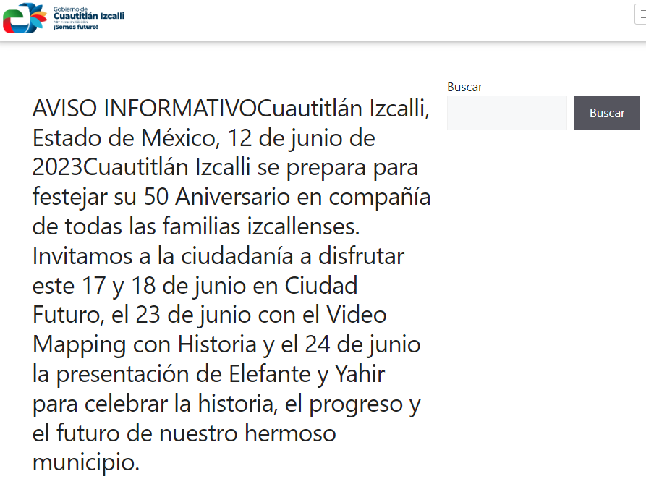

Asimismo, en dicha publicación obra un cartel en el que se observa que se contó con la participación del grupo “Elefante” y el cantante “Yair” el veintitrés y veinticuatro de junio de dos mil veintitrés, en la explanada municipal de Cuautitlán Izcalli, tal como se advierte:

De igual forma, en diversas notas periodísticas, como el periódico digital “Reflexión 24”, se hallaron videos, en los que se observa a la Presidenta Municipal partiendo un pastel en la ceremonia que se realizó con motivos de los “50 años” del municipio, tal como se puede observar:





De lo anterior, se colige lo siguiente:

- No se ha llevado a cabo un “100 Aniversario del Municipio de Cuautitlán Izcalli”.
- Para la celebración del “50 Aniversario”, se contó con la participación de diversos artistas como lo fue “Yair” y, se llevaron a cabo diversas actividades como la partida de pastel, hechos que se relacionan con lo requerido por la parte Solicitante.
- Se concluye que, la información que desea obtener la parte Recurrente es respecto de la celebración del “50 Aniversario”.

En ese sentido, si bien es cierto, la parte Recurrente no refirió correctamente el número de celebración del Municipio, también lo es que, en apego a lo que establece el artículo 13 de la Ley de Transparencia y Acceso a la Información Pública del Estado de México y Municipios y, toda vez que, el Sujeto Obligado, mediante informe justificado reconoció la participación de artistas en un evento realizado, se colige que la información solicitada es la relacionada con el 50 Aniversario del municipio.

Dicho esto, mediante informe justificado, el Sujeto Obligado remitió diversas ligas electrónicas, manifestando que en estas la parte Recurrente, podía encontrar la información de su interés, las cuales fueron las siguientes:

- Resultados de procedimientos de licitación pública e invitación a cuando menos tres personas https://www.ipomex.org.mx/ipo3/lgt/indice/CUAUTITLANIZCALLI/art_92_xxix_a/5.web Registro: 001, el cual de su acceso se obtiene lo siguiente:

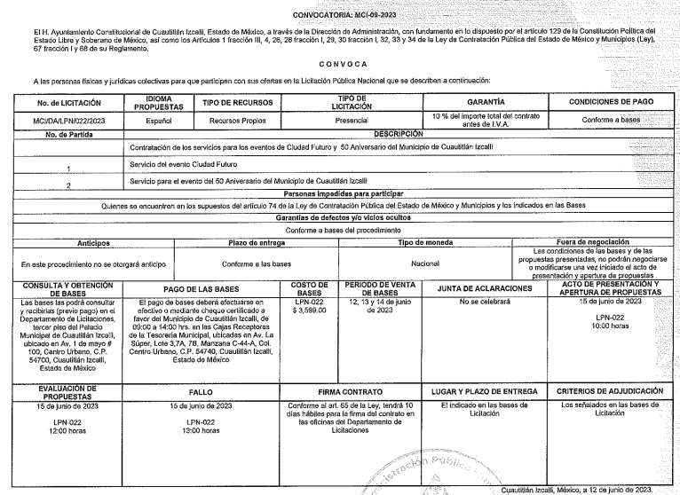

- Resultados de procedimientos de adjudicación directa realizados, https://www.ipomex.org.mx/ipo3/lgt/indice/CUAUTITLANIZCALLI/art_92_xxix_b/5.web Registros: 001, 002, 003, 004, 005 y 007, de su acceso, se obtuvo lo siguiente:

- Registro 001:


- Registro 002:


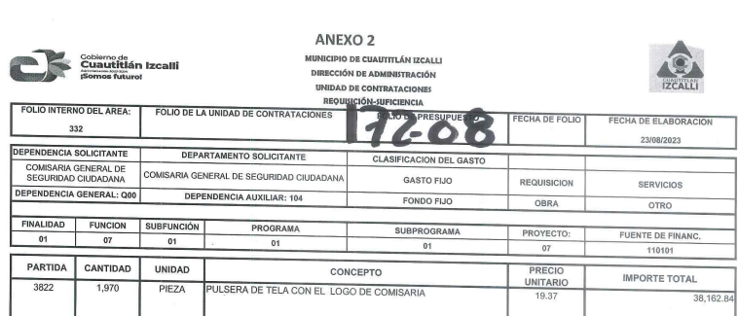

- Registro 003.



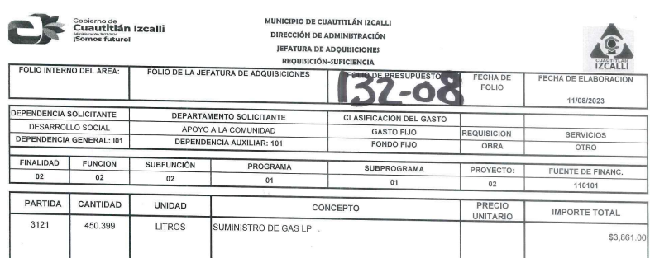

- Registro 0004.




- Registro 005.



- Registro 007.


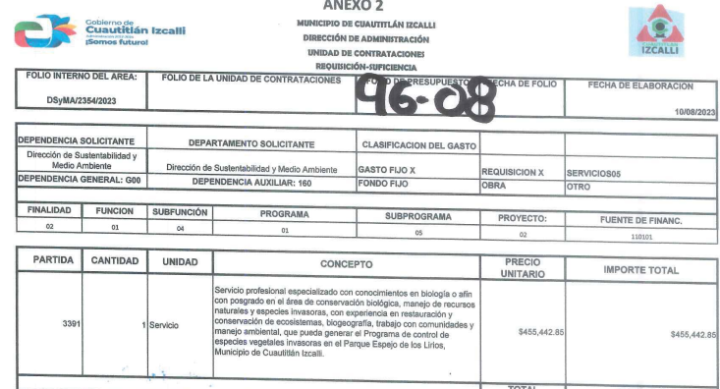

Precisado lo anterior, en principio conviene mencionar que, la segunda liga electrónica remitida por el Sujeto Obligado, no guarda relación con lo solicitado por la parte Recurrente, ya que, los registros versan sobre procedimientos de contratación diversos a los solicitados, como la contratación de servicios especializados con conocimientos en biología, mantenimiento de equipos de aire acondicionado o, la adquisición de pulseras de tela para la Comisaría.

Por otro lado, en lo que respecta a la primera liga electrónica, en esta se localizó diversa información de interés de la parte Recurrente, como la convocatoria para la contratación de los servicios para los eventos de Ciudad Futuro y el 50 Aniversario del Municipio de Cuautitlán Izcalli, al igual que, el contrato de prestación de servicios que celebra el municipio con la persona jurídico colectiva “Centro de Servicios Profesionales y Capacitación PACIOLI S.C.”, en ese sentido, del análisis realizado a dicho contrato, se advirtió que, el municipio contrató a una empresa para llevar a cabo la realización de dos eventos por un total de $6, 536, 576.80 (seis millones quinientos treinta y seis mil quinientos setenta y seis pesos 80/100 M.N.).

Ahora bien, es importante precisar que el costo que detalla el contrato es por la realización de dos eventos, siendo uno de los eventos la celebración del 50 Aniversario del Municipio de Cuautitlán Izcalli, no obstante, se considera que, debido a que el Ayuntamiento contrató a una empresa por la celebración de ambos eventos, es entonces que, el Ayuntamiento no cuenta con un el costo total únicamente de la celebración del 50 Aniversario, toda vez que, este pago a la empresa un monto y esta se encargó de llevar a cabo las gestiones necesarias para la celebración de ambas celebraciones, cobrando una cantidad en conjunto.

Lo anterior, lleva a inferir que el contrato es el documento que da cuenta del costo de la celebración del evento 50 Aniversario, cuyo monto incluye todos los servicios y/o accesorios que fueron utilizados dentro del mismo, como lo es equipo de audio, domo, baños portátiles y desarrollo de contenido multimedia, tal como se puede observar en el documento denominado Acto de Análisis y Evaluación de Propuestas, Emisión de Dictamen:
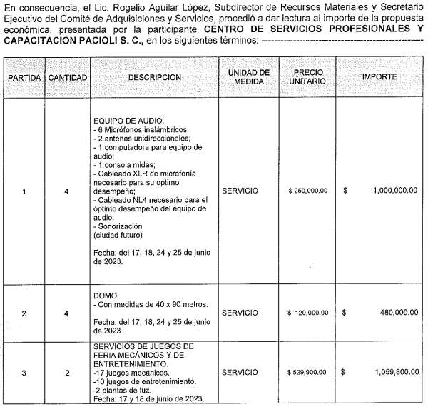

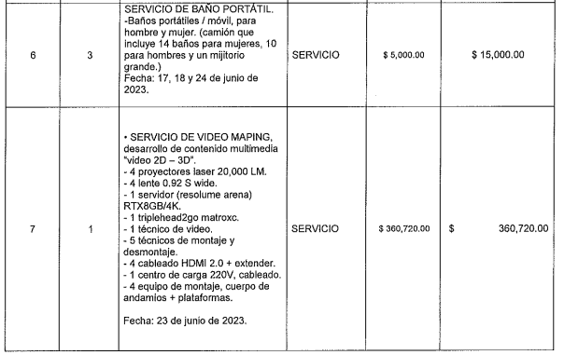
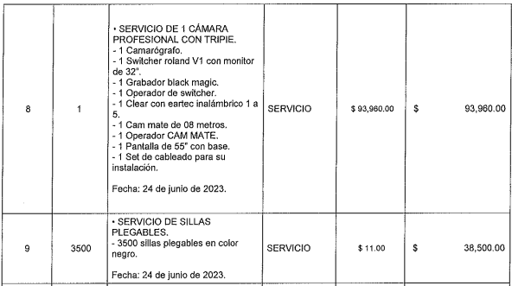


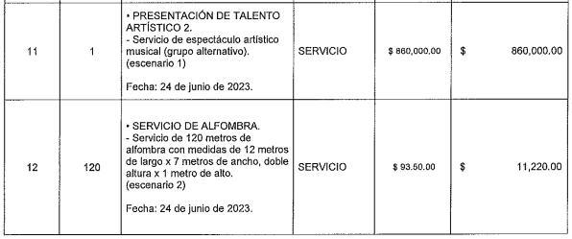
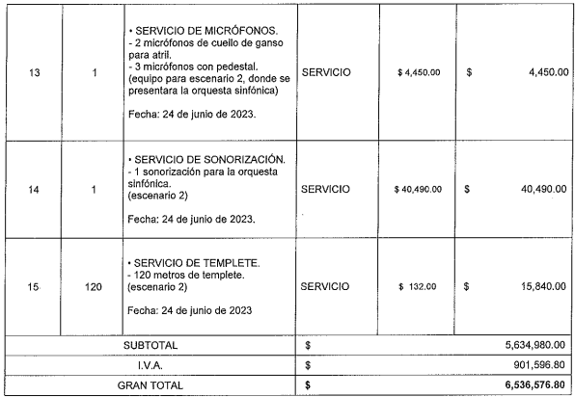

En ese sentido, toda vez que, el Sujeto Obligado proporcionó una liga electrónica en la que se puede hallar el contrato de prestación de servicios en el cual se detalla el costo erogado por la celebración del evento “50 Aniversario”, esta parte del requerimiento, se tiene por colmado.

Por cuanto hace a las facturas solicitadas, como se señaló el Ayuntamiento contrató a una empresa para la realización del evento y del análisis al contrato celebrado se tiene que la cláusula tercera detalla la forma de pago, la cual precisa lo siguiente:

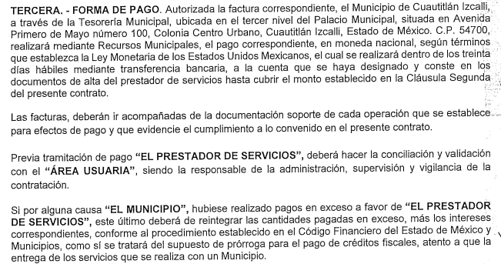

De esto, se advierte la existencia de facturas, las cuales deben ir acompañadas de la documentación soporte de cada operación que evidencie el cumplimiento a lo convenido en el presente contrato.

En ese sentido, de la liga electrónica que envió el Ayuntamiento mediante informe justificado, no se encontró la factura respectiva, por lo que, se considera que el Sujeto Obligado no proporcionó la totalidad de la información solicitada, situación que no nos permite tener por colmado esta parte del requerimiento.

En lo que respecta a los procesos realizados para la contratación, como se precisó se llevó a cabo uno de licitación pública, no obstante, el Sujeto Obligado, a través de la liga electrónica proporcionada en informe justificado, únicamente se obtuvo la convocatoria y el contrato, no obstante, faltaron otros documentos que detallan el procedimiento de licitación, los cuales no fueron entregados, es por lo que, al no haber sido proporcionada la información de manera completa, este requerimiento no se tiene por colmado.

En cuanto hace al acta de cabildo que aprobó la contratación de los servicios, se tiene que de las actuaciones que integran el expediente electrónico, no se advirtió que el Sujeto Obligado haya turnado la solicitud de información a todas las áreas que por sus atribuciones, facultades y competencias pudieran administrar, poseer o generar esta información, como lo es la Secretaría del Ayuntamiento.

Ante esto, es de recordar que, para la atención de las solicitudes de acceso a la información, debe privilegiarse el principio de máxima publicidad el cual dispone que toda la información en posesión de los sujetos obligados será pública, completa, oportuna y accesible, sujeta a un claro régimen de excepciones que deberán estar definidas y ser legítimas y estrictamente necesarias en una sociedad democrática.

Para lograr lo anterior, los Sujetos Obligados deben seguir el procedimiento para la atención a las solicitudes de acceso a la información, establecido en los artículos 151, 159, 160, 162, 163, 164, 165 y 166, de la Ley de Transparencia y Acceso a la Información Pública del Estado de México y Municipios, el cual es el siguiente:

- Las Unidades de Transparencia de los Sujetos Obligados deben garantizar las medidas y condiciones de accesibilidad para que toda persona puede ejercer el derecho de acceso a la información; por lo que, son las responsables de hacer las notificaciones correspondientes, además de llevar a cabo de todas las gestiones necesarias para facilitar el acceso de la información;
- Los Sujetos Obligados podrán requerirle a los Solicitantes, que complementen, corrijan o amplíen su solicitud de información, cuando resulten los datos proporcionados insuficientes, incorrectos, incompletos o erróneos; solicitar dicha aclaración, interrumpirá el plazo para dar respuesta y comenzará a computarse el día siguiente al desahogo de esta.
- Las respuestas a los requerimientos informativos deberán notificarse al interesado en el menor tiempo posible, que no podrá exceder quince días, contados a partir del día siguiente a la presentación de ésta. Excepcionalmente, el plazo referido podrá ampliarse por siete días hábiles más, cuando existan razones fundadas y motivadas, a través del Comité de Transparencia;
- Las Unidades de Transparencia garantizarán que las solicitudes se turnen a todas las áreas competentes que cuenten con la información o deban tenerla de acuerdo con sus facultades, funciones y atribuciones, para que realicen una búsqueda exhaustiva y razonable de la documentación solicitada, con el fin de que proporcionen las expresiones documentales que se encuentren en sus archivos o que estén constreñidos a elaborar;
- El acceso se dará en la modalidad de entrega y en su caso, de envío elegido por el solicitante, cuando no pueda entregarse en dicha modalidad, el Sujeto Obligado deberá ofrecer otras; por lo cual, deberá fundamentar y motivar la necesidad de modificar el medio de entrega, y;
- Las Unidades de Transparencia, tendrán disponible la información requerida durante un plazo mínimo de sesenta días hábiles, contados a partir de que el solicitante hubiere realizado, en su caso, el pago respectivo, el cual deberá efectuarse en un plazo no mayor a treinta días hábiles; por lo que, una vez trascurrida dicha temporalidad, los Sujetos Obligados darán por concluida la solicitud y procederán de ser el caso, a la destrucción del material.

De tal manera que, la Unidad de Transparencia no turnó la solicitud de información a la Secretaría del Ayuntamiento, la cual, de acuerdo con el artículo 41 del Reglamento Interno del Ayuntamiento de Cuautitlán Izcalli, cuenta con las atribuciones para poseer la información solicitada, como se logra advertir a continuación:

Artículo 41. El Secretario levantará las actas de las Sesiones del Ayuntamiento y recabará las firmas de los miembros del Ayuntamiento que hubieren asistido a las mismas. En caso de negativa a firmar el acta, el Secretario hará constar dicha circunstancia, mediante la razón que se asiente en el libro de actas correspondiente.

Por ello, el requerimiento consistente en el acta mediante la cual se aprobó la contratación de los servicios, no se tiene por colmado.

Por último, no pasa desapercibido mencionar que la parte Recurrente requirió obtener el costo y el respectivo comprobante del pastel, en ese sentido, de la lectura al contrato y sus anexos, no se advierte que la empresa contratada haya proporcionado un pastel, sin embargo, de las noticias localizadas se observa la existencia de uno, es por lo que, toda vez que los servicios de la empresa no incluyen este alimento, se considera que, el Ayuntamiento de Cuautitlán Izcalli lo adquirió por un medio diverso, situación por la que, resulta necesario ordenarle esta parte de la solicitud de información.

Por ello, es de señalar que, debido a que, se desconoce si el pastel fue adquirido de manera unitaria o fue parte de la contratación de un servicio y, por ende, la factura emitida es por el monto total de la contratación de servicios, o, por un solo concepto, se considera que resulta dable ordenar el documento donde conste el costo del pastel y la factura correspondiente.

Por lo anterior, se concluye que los agravios hechos valer por la parte Recurrente son FUNDADOS y, por ende, este Organismo Garante determina REVOCAR la respuesta del Sujeto Obligado y; ORDENAR entregar previa búsqueda exhaustiva y razonable, de ser el caso, en versión pública, vía Sistema de Acceso a la Información Mexiquense, la siguiente información:

De la celebración del “50 Aniversario” del Municipio de Cuautitlán Izcalli:

- Factura derivada de la contratación para la realización del evento.
- Documento donde conste el costo del pastel utilizado con motivo de la celebración y, la factura correspondiente.
- Acta de Cabildo a través de la cual se aprobó la contratación de la empresa que realizó el evento.
- Documentos faltantes que den cuenta del proceso de licitación llevado a cabo para la realización del evento.

De ser procedente, se deberá emitir el Acuerdo del Comité de Transparencia de conformidad con la Ley de Transparencia y Acceso a la Información Pública del Estado de México y Municipios, en el que funde y motive las razones sobre los datos que se supriman, eliminen o testen de los soportes documentales objeto de las versiones públicas que se formulen y se pongan a disposición de la parte Recurrente, mismo que igualmente hará de su conocimiento.

Para el caso de que la información que se ordena entregar en el inciso c) no obre en los archivos del Sujeto Obligado, por no haberse generado, este deberá hacerlo del conocimiento del Particular en términos del artículo 19, párrafo segundo, de la Ley de Transparencia y Acceso a la Información Pública del Estado de México y Municipios, para tenerse por colmado dicho requerimiento.

Quinto. Versión Pública. Finalmente, para la entrega de la información que se determina ordenar, el Sujeto Obligado deberá realizar un análisis con la finalidad de advertir si esta contiene datos que deben ser clasificados en los términos que la misma Ley en la materia señala, en ese sentido, el Sujeto Obligado tendrá que elaborar la versión pública de los documentos que vaya entregar para dar cumplimiento a esta resolución a fin de satisfacer el derecho de acceso a la información pública del recurrente sin menoscabar el derecho a la protección de los datos personales de terceros.

Lo anterior, de conformidad con lo que señalan los artículos 3 fracciones IX, XX, XXI y XLV, 91, 132 fracciones II y III, y 143 de la Ley de Transparencia y Acceso a la Información Pública del Estado de México y Municipios que establecen:

“Artículo 3. Para los efectos de la presente Ley se entenderá por:
[…]
IX. Datos personales: La información concerniente a una persona, identificada o identificable según lo dispuesto por la Ley de Protección de Datos Personales del Estado de México;
XX. Información clasificada: Aquella considerada por la presente Ley como reservada o confidencial;
XXI. Información confidencial: Se considera como información confidencial los secretos bancario, fiduciario, industrial, comercial, fiscal, bursátil y postal, cuya titularidad corresponda a particulares, sujetos de derecho internacional o a sujetos obligados cuando no involucren el ejercicio de recursos públicos;
XLV. Versión pública: Documento en el que se elimine, suprime o borra la información clasificada como reservada o confidencial para permitir su acceso.
[…]
Artículo 91. El acceso a la información pública será restringido excepcionalmente, cuando ésta sea clasificada como reservada o confidencial.
Artículo 132. La clasificación de la información se llevará a cabo en el momento en que:
I. Se reciba una solicitud de acceso a la información;
II. Se determine mediante resolución de autoridad competente; o
III. Se generen versiones públicas para dar cumplimiento a las obligaciones de transparencia previstas en esta Ley.
[…]
Artículo 143. Para los efectos de esta Ley se considera información confidencial, la clasificada como tal, de manera permanente, por su naturaleza, cuando:
I. Se refiera a la información privada y los datos personales concernientes a una persona física o jurídico colectiva identificada o identificable;
II. Los secretos bancario, fiduciario, industrial, comercial, fiscal, bursátil y postal, cuya titularidad corresponda a particulares, sujetos de derecho internacional o a sujetos obligados cuando no involucren el ejercicio de recursos públicos; y
III. La que presenten los particulares a los sujetos obligados, de conformidad con lo dispuesto por las leyes o los tratados internacionales.
La información confidencial no estará sujeta a temporalidad alguna y sólo podrán tener acceso a ella los titulares de la misma, sus representantes y los servidores públicos facultados para ello.
No se considerará confidencial la información que se encuentre en los registros públicos o en fuentes de acceso público, ni tampoco la que sea considerada por la presente ley como información pública.”

Igualmente, los Lineamientos Generales en Materia de Clasificación y Desclasificación de la Información, así como para la elaboración de Versiones Públicas, emitidos por el Consejo Nacional del Sistema Nacional de Transparencia, Acceso a la Información Pública y Protección de Datos Personales, tienen por objeto establecer los criterios con base en los cuales los sujetos obligados clasificarán como reservada o confidencial la información que posean, desclasificarán y generarán, en su caso, versiones públicas de expedientes o documentos que contengan partes o secciones clasificadas.

Por otro lado, es de destacar que los artículos Quincuagésimo, Quincuagésimo primero, Quincuagésimo segundo, de los Lineamientos Generales en Materia de Clasificación y Desclasificación de la Información, así como para la Elaboración de Versiones Públicas señalan las formalidades que deberá llevar el acuerdo de clasificación que deberá emitir el Sujeto Obligado, siendo estas las siguientes:

“Quincuagésimo. Los titulares de las áreas de los sujetos obligados podrán establecer sus propios modelos o formatos para la elaboración de versiones públicas de documentos o expedientes, siempre y cuando cumplan lo establecido en los presentes Lineamientos, así como en las correspondientes Leyes Generales.
Quincuagésimo primero. Toda acta del Comité de Transparencia deberá contener:
I. El número de sesión y fecha;
II. El nombre del área que solicitó la clasificación de información;
III. La fundamentación legal y motivación correspondiente;
IV. La resolución o resoluciones aprobadas; y
V. La rúbrica o firma digital de cada integrante del Comité de Transparencia.
Las resoluciones del Comité en las que se haya determinado confirmar o modificar la clasificación de información pública como reservada, deberán incluir, cuando menos:
I. Los motivos y razonamientos que sustenten la confirmación o modificación de la prueba de daño;
II. Descripción de las partes o secciones reservadas, en caso de clasificación parcial;
III. El periodo por el que mantendrá su clasificación y fecha de expiración; y
IV. El nombre del titular y área encargada de realizar la versión pública del documento, en su caso.
En los casos en que se clasifique la información como reservada siempre se entregará o anexará la prueba de daño con la respuesta al solicitante.
En los casos de resoluciones del Comité de Transparencia en las que se confirme la clasificación de información confidencial solo se deberán de identificar los tipos de datos protegidos, de conformidad con el lineamiento trigésimo octavo.
Quincuagésimo segundo. Para la clasificación y elaboración de versiones públicas de documentos que contengan información clasificada como reservada o confidencial, las áreas de los sujetos obligados deberán tomar las medidas pertinentes tendientes a asegurar que el espacio utilizado para testar la información no podrá ser empleado para la sobreposición de contenido distinto al autorizado por el Comité.
En el caso específico de la clasificación y elaboración de versiones públicas de documentos que contengan información confidencial, las áreas de los sujetos obligados deberán:
I. Fijar la fecha en que se elaboró la versión pública y la fecha en la cual el Comité de Transparencia confirmó dicha versión;
II. Señalar dentro del documento el tipo de información confidencial que fue testada en cada caso específico, de conformidad con el lineamiento trigésimo octavo; y
III. Señalar las personas o instancias autorizadas a acceder a la información clasificada.
En los documentos de difusión electrónica, señalar en la primera hoja y en el nombre del archivo, que la versión pública corresponde a un documento que contiene información confidencial.”

Asimismo, se deberá observar el Lineamiento Quincuagésimo tercero de los Lineamientos Generales en Materia de Clasificación y Desclasificación de la Información supraindicados el cual establece los formatos para la clasificación de los documentos, conforme a lo siguiente:
CAPÍTULO VIII
DE LOS ELEMENTOS PARA LA CLASIFICACIÓN
Quincuagésimo tercero. El formato para señalar la clasificación de un documento o expediente que contenga información reservada, es el siguiente:

 | Concepto | Dónde
Sello oficial o logotipo del sujeto obligado | Fecha de clasificación | Se anotará la fecha en la que el Comité de Transparencia confirmó la clasificación del documento o expediente, en su caso.
Sello oficial o logotipo del sujeto obligado | Área | Se señalará el nombre del área del cual es titular quien clasifica.
Sello oficial o logotipo del sujeto obligado | Información Reservada | Se indicarán las partes o páginas del documento que se clasifican como reservadas, o, en su caso, se precisará que se ha reservado el documento o expediente en su totalidad.
Sello oficial o logotipo del sujeto obligado | Periodo de Reserva | Se anotará el número de años o meses por los que se mantendrá reservado el documento, el expediente o, en su caso, las partes o secciones reservadas.
Sello oficial o logotipo del sujeto obligado | Fundamento legal | Se señalará el nombre del ordenamiento el o los artículos, fracciones, párrafos con base en los cuales se sustente la reserva.
Sello oficial o logotipo del sujeto obligado | Ampliación del periodo de reserva | En caso de haber solicitado la ampliación del periodo de reserva originalmente establecido, se deberá anotar el número de años o meses por los que se amplía la reserva.
Rúbrica del titular del área |  | Rúbrica autógrafa o firma digital de quien clasifica.
Fecha de desclasificación |  | Se anotará la fecha en que se desclasifica el documento.
Rúbrica y cargo del servidor público |  | Rúbrica autógrafa o firma digital de quien desclasifica.

Los documentos que integren un expediente reservado en su totalidad no deberán marcarse en lo individual.
Una vez desclasificados los expedientes, si existieren documentos que tuvieran el carácter de reservados deberán permanecer o ser marcados.”

De igual forma, deberá observar los Lineamientos Quincuagésimo cuarto, Quincuagésimo quinto, Quincuagésimo séptimo y Quincuagésimo octavo, establecen lo siguiente:

“Quincuagésimo cuarto. Cuando el Comité de Transparencia confirme la clasificación de documentos reservados y/o confidenciales, sea total o parcialmente; se deberá anexar al expediente la resolución que determinó la clasificación o, en su defecto, identificar en la carátula del expediente del cual formen parte, la fecha y sesión del Comité de Transparencia en la que se confirmó dicha clasificación.
Quincuagésimo quinto. Cada área del sujeto obligado podrá designar formalmente a una o más personas como responsables del testado, que sean encargadas de la adecuada elaboración o supervisión de las versiones públicas de los documentos o expedientes, verificando que cumplan con los requisitos señalados en las Leyes Generales, los presentes Lineamientos y demás normativa aplicable antes de su confirmación por el Comité de Transparencia.
...
Quincuagésimo séptimo. Se considera, en principio, como información pública y no podrá omitirse de las versiones públicas la siguiente:
I. La relativa a las Obligaciones de Transparencia que contempla el Título V de la Ley General y las demás disposiciones legales aplicables;
II. El nombre de los integrantes de los sujetos obligados en los documentos, y sus firmas autógrafas o digitales, cuando sean utilizados en el ejercicio de las facultades conferidas para el desempeño del servicio público, y
III. La información que documente decisiones y los actos de autoridad concluidos de los sujetos obligados, así como el ejercicio de las facultades o actividades de los servidores públicos, de manera que se pueda valorar el desempeño de los mismos.
Lo anterior, siempre y cuando no se acredite alguna causal de clasificación, prevista en las leyes o en los tratados internacionales suscritas por el Estado mexicano.
Quincuagésimo octavo. Los sujetos obligados garantizarán que los sistemas o medios empleados para eliminar la información en las versiones públicas sean irreversibles, de tal forma que no permitan su recuperación o la visualización de la misma.”

Es entonces que, la entrega de documentos en su versión pública debe acompañarse necesariamente del Acuerdo del Comité de Transparencia que la sustente, el cual debe estar debidamente fundado y motivado y, deberá exponer los fundamentos y razonamientos que llevaron al Sujeto Obligado a testar, suprimir o eliminar datos de dicho soporte documental, ya que de no hacerlo, lo entregado no tendría un sustento jurídico ni resultaría ser una versión pública, sino más bien una documentación ilegible, incompleta o tachada; ya que, el no justificar las causas o motivos por las que no se aprecian determinados datos -ya sea porque se testan o suprimen- deja al solicitante en estado de incertidumbre, al no conocer o comprender por qué no aparecen en la documentación respectiva.

Es así como, en mérito de lo expuesto en líneas anteriores, resultan fundadas las razones o motivos de inconformidad hechos valer por el RECURRENTE dentro del recurso de revisión 05044/INFOEM/IP/RR/2023; por ello, y con fundamento en la fracción IV del numeral 186 de la Ley de Transparencia y Acceso a la Información Pública del Estado de México y Municipios, se ORDENA proporcionar la información solicitada en el folio 00474/CUAUTIZC/IP/2023.
Así, con fundamento en lo prescrito en los artículos 5 párrafos trigésimo segundo, trigésimo tercero y trigésimo cuarto, fracciones IV y V de la Constitución Política del Estado Libre y Soberano de México; 2, fracción II; 29, 36 fracciones I y II; 176, 178, 181, 185, fracción I, 186 y 188 de la Ley de Transparencia y Acceso a la Información Pública del Estado de México y Municipios, este Pleno:

- R E S U E L V E

Primero. Resultan FUNDADOS los motivos de inconformidad hechos valer por la persona RECURRENTE en el Recurso de Revisión 05044/INFOEM/IP/RR/2023, por lo que, en términos del Considerando Cuarto de esta resolución, se REVOCA la respuesta emitida por el SUJETO OBLIGADO.

Segundo. Se ORDENA al SUJETO OBLIGADO a que, en términos del Considerando Cuarto y Quinto, haga entrega, previa búsqueda exhaustiva y razonable, de ser el caso, en versión pública, vía Sistema de Acceso a la Información Mexiquense, de lo siguiente:

De la celebración del “50 Aniversario” del Municipio de Cuautitlán Izcalli:

- Factura derivada de la contratación para la realización del evento.
- Documento donde conste el costo del pastel utilizado con motivo de la celebración y, la factura correspondiente.
- Acta de Cabildo a través de la cual se aprobó la contratación de la empresa que realizó el evento.
- Documentos faltantes que den cuenta del proceso de licitación llevado a cabo para la realización del evento.

De ser procedente, se deberá emitir el Acuerdo del Comité de Transparencia de conformidad con la Ley de Transparencia y Acceso a la Información Pública del Estado de México y Municipios, en el que funde y motive las razones sobre los datos que se supriman, eliminen o testen de los soportes documentales objeto de las versiones públicas que se formulen y se pongan a disposición de la parte Recurrente, mismo que igualmente hará de su conocimiento.

Para el caso de que la información que se ordena entregar en el inciso c) no obre en los archivos del Sujeto Obligado, por no haberse generado, este deberá hacerlo del conocimiento del Particular en términos del artículo 19, párrafo segundo, de la Ley de Transparencia y Acceso a la Información Pública del Estado de México y Municipios, para tenerse por colmado dicho requerimiento.

Tercero. Notifíquese la presente resolución al Titular de la Unidad de Transparencia del SUJETO OBLIGADO, para que conforme al artículo 186 último párrafo, 189 segundo párrafo y 194 de la Ley de Transparencia y Acceso a la Información Pública del Estado de México y Municipios; dé cumplimiento a lo ordenado dentro del plazo de diez días hábiles, e informe a este Instituto en un plazo de tres días hábiles siguientes sobre el cumplimiento dado a la presente y, se le apercibe que en caso de negarse a cumplir la presente resolución o hacerlo de manera parcial, se le impondrá una medida de apremio de conformidad con lo previsto en los artículos 198, 200, fracción III; 214, 215 y 216de la Ley de Transparencia y Acceso a la Información Pública del Estado de México y Municipios.

Cuarto. Notifíquese vía SAIMEX a la parte RECURRENTE la presente resolución, así como, que de conformidad con lo establecido en el artículo 196 de la Ley de Transparencia y Acceso a la Información Pública del Estado de México y Municipios, podrá impugnar la presente resolución vía Juicio de Amparo en los términos de las leyes aplicables.

Quinto. De conformidad con el artículo 198 de la Ley de Transparencia y Acceso a la Información Pública del Estado de México y Municipios, de considerarlo procedente, el SUJETO OBLIGADO de manera fundada y motivada, podrá solicitar una ampliación de plazo para el cumplimiento de la presente resolución.

ASÍ LO RESUELVE, POR UNANIMIDAD DE VOTOS, EL PLENO DEL INSTITUTO DE TRANSPARENCIA, ACCESO A LA INFORMACIÓN PÚBLICA Y PROTECCIÓN DE DATOS PERSONALES DEL ESTADO DE MÉXICO Y MUNICIPIOS, CONFORMADO POR LOS COMISIONADOS JOSÉ MARTÍNEZ VILCHIS, MARÍA DEL ROSARIO MEJÍA AYALA, SHARON CRISTINA MORALES MARTÍNEZ, LUIS GUSTAVO PARRA NORIEGA Y GUADALUPE RAMÍREZ PEÑA; EN LA CUADRAGÉSIMA QUINTA ORDINARIA CELEBRADA EL TRECE DE DICIEMBRE DEL DOS MIL VEINTITRÉS, ANTE EL SECRETARIO TÉCNICO DEL PLENO ALEXIS TAPIA RAMÍREZ.

